

[Título del documento]

[Subtítulo del documento]



[Fecha]

[Nombre de la compañía]

[Dirección de la compañía]

Índex

1. Primera part:  Comparar el valor d’opinió obtinguda amb el camp label 2

a) Fitxer CSV amb els següents camps: (id, text, label, opinio_optinguda, comparació). A on comparació serà un camp booleà, aquest serà true si l’opinio_obtinguda es correspon amb l’etiqueta. 2

b) Fitxer CSV a on es farà un recompta a on la comparació sigui true i un recompta a on la comparació sigui false 3

2. Segona part: Relacionar les pel·lícules amb les opinions 4

1. **Primera part:  Comparar el valor d’opinió obtinguda amb el camp label**
2. Fitxer CSV amb els següents camps: (id, text, label, opinio_optinguda, comparació). A on comparació serà un camp booleà, aquest serà true si l’opinio_obtinguda es correspon amb l’etiqueta.

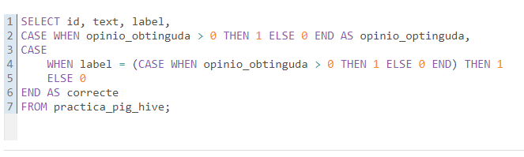

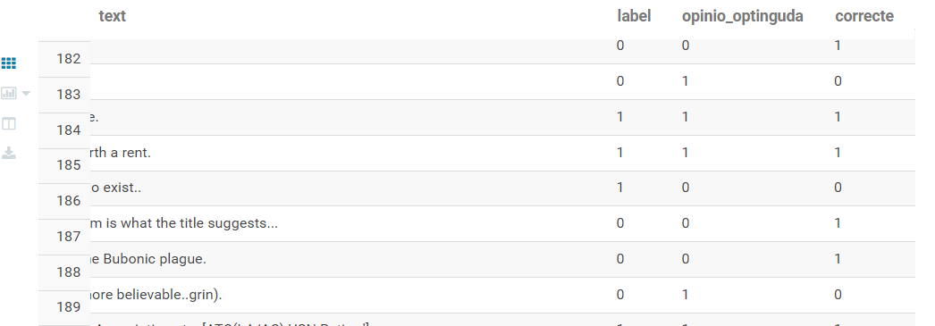

1. Fitxer CSV a on es farà un recompta a on la comparació sigui true i un recompta a on la comparació sigui false

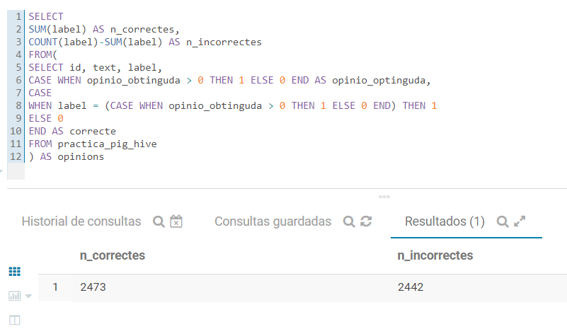

1. **Segona part: Relacionar les pel·lícules amb les opinions**
2. Descarregar el fitxer d’un repositori de dades.
3. Carregar aquest fitxer el hdfs.
4. Crear un fitxer CSV amb els següents camps (nom_pelicula, numero_opinions, opinió_optinguda, nlabels_positius, nlabels_negatius, opinio_obtinguda_text). A on opinio_obtinguda_text serà el valor que creguis més adequat per cada pel·lícula. Obtingut a partir de l'anàlisi del text de les crítiques cinematogràfiques.
5. Crear un fitxer CSV amb els següents camps (nom_pelicula, opinio_labels, opinio_text). A on opinio_labels serà un valor obtingut a partir del camp labels que podrà tenir els següents valors de 0,1,2,3,4.